Bảng dữ liệu của quản lý spa

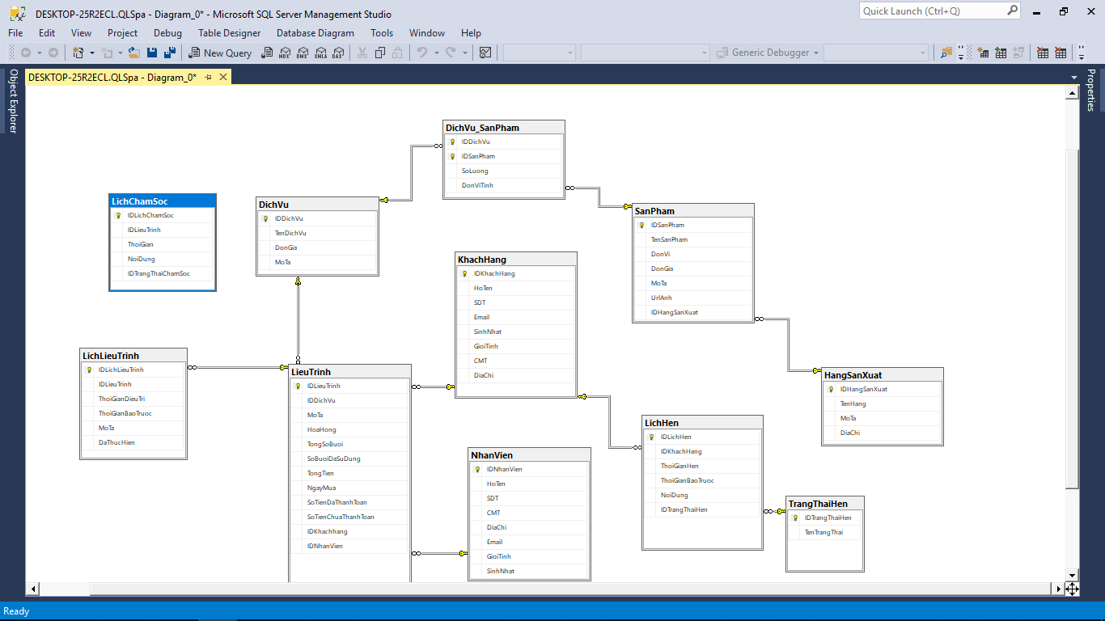

1. Bảng Khách hàng

Đây là bảng chính của hệ thống , khách hàng là đầu vào của chương trình , tất cả các yếu tố khác đều xoay quanh khách hàng , khi một khác hàng gọi điện hỏi tư vấn hoặc nhân viên tư vấn cho một khách hàng mới thì phần mềm sẽ phải thêm mới khách hàng vào hệ thống

Các thuộc tính của khác hàng :

* + IDKhachHang ( mã khách hàng )
  + HoTen
  + SDT (Số điện thoại)
  + Email
  + SinhNhat
  + GioiTinh
  + CMT (số chứng minh thư)
  + DiaChi

1. Bảng Nhân viên

Bảng này quản lý các nhân viên trong spa , dùng để quản lý công việc của nhân viên và hoa hồng nhận được sau mỗi lần phục vụ khách hàng:

* + IDNhanVien
  + HoTen
  + SDT
  + CMT
  + DiaChi
  + Email
  + GioiTinh
  + SinhNhat

1. Bảng Sản phẩm

Mỗi cửa hàng spa đều sử dụng những sản phẩm nhất định như kem chống nắng, kem trị mụn , dao ,kéo , nước tẩy trang để phục vụ cho một dịch vụ nhất định , các thuộc tính của sản phẩm như sau:

* + IDSanPham
  + TenSanPham
  + DonVi ( Đơn vị tính chai ,lọ , thỏi …)
  + DonGia
  + MoTa
  + UrlAnh
  + IDHangSanXuat

1. Bảng Hãng sản xuất

Đây là bảng phụ trợ cho sản phẩm , bảng này gồm các thuộc tính

* + IDHangSanXuat
  + TenHang
  + MoTa
  + DiaChi

1. Bảng Dịch vụ

Đây là các dịch vụ sẽ cho khách hàng xem để chọn lấy dịch vụ theo nhu cầu của mình ( ví dụ dịch vụ tắm trắng , dịch vụ lăn kim , dịch vụ làm đẹp ) :

* + IDDichVu
  + TenDichVu
  + DonGia
  + MoTa

1. Bảng Liệu trình

Bảng dịch vụ kia chỉ là thực hiện dịch vụ trong 1 ngày vì vậy đơn giá của bảng dịch vụ trên áp dụng cho đơn giá 1 ngày , tuy nhiên khách hàng muốn điều trị theo liệu trình ( nhiều ngày ) , các thuộc tính của liệu trình :

* + IDLieuTrinh
  + IDDichVu
  + MoTa
  + HoaHong (tiền hoa hồng cho nhân viên tư vấn)
  + TongSoBuoi
  + SoBuoiDaSuDung
  + TongTien
  + NgayMua
  + SoTienDaThanhToan
  + SoTienChuaThanhToan
  + IDKhachHang
  + IDNhanVien

Một số bảng quan hệ :

LieuTrinh_LichLieuTrinh : đây là bảng dùng để lên lịch liệu trình ứng với mỗi id liệu trình , một liệu trình có nhiều buổi vì vậy người quản lý sẽ lên lịch liệu trình theo bảng này

DichVu_SanPham : đây là bảng biểu thị số lượng sản phẩm tiêu hao trong 1 đơn vị dịch vụ ( 1 buổi)